LOS NÚMEROS RACIONALES
RECORDAMOS (Teoría)
Los números racionales: son los números que pueden expresarse como fracción o sea como un cociente de dos números enteros. Ej. $\frac{2}{9}$
Como los números enteros pueden expresarse como fracción, son racionales. Ej. $5= \frac{10}{2}$
Fracciones equivalentes:
Son las que representan la misma parte de la unidad. Para obtener fracciones equivalentes se multiplica o divide el numerador y el denominador por un mismo número distinto de cero. Si la fracción no se puede simplificar es irreducible. Ej.
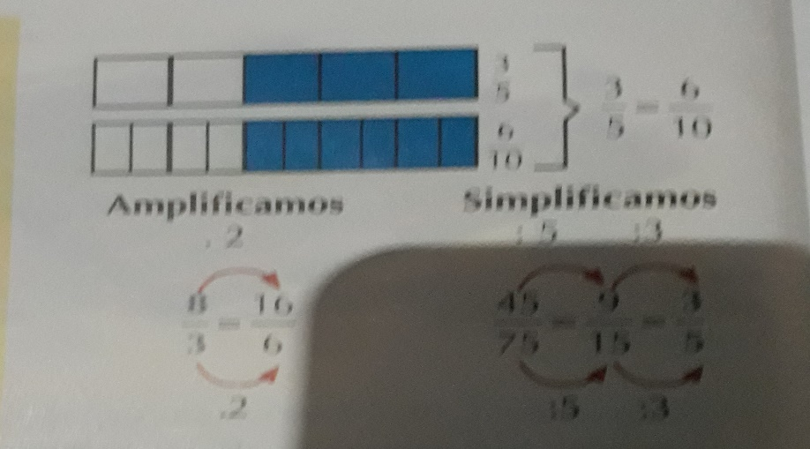

Las fracciones equivalentes nos pueden ayudar a comparar fracciones. Si las fracciones tienen igual denominador se comparan los numeradores. Ej.
Comparamos $\frac{3}{8} y \frac{2}{5}$ $\frac{3}{8}= \frac{15}{40}$ $\frac{2}{5}= \frac{16}{40}$
como $15< 16$ entonces $\frac{3}{8} < \frac{2}{5}$
Operaciones con fracciones:
Suma y resta: Para sumar o restar fracciones con igual denominador, se suman o restan los numeradores y se mantiene el denominador. Ej. $\frac{2}{5}+ \frac{1}{5}= \frac{3}{5}$
Si las fracciones tienen distinto denominador se buscan fracciones equivalentes con igual denominador o un común denominador. Ej.
$$\frac{3}{4}+ \frac{4}{10}= \frac{15}{20}+ \frac{28}{20}= \frac{43}{20}$$
O bien $\frac{19}{3} - \frac{5}{2}= \frac{38-15 }{6}= \frac{23}{6}$ 3.2 =6 (común denominador) 6:3 = 2 . 19 = 38 6:2 = 3 . 5 =15

Multiplicación y división:
Multiplicación: multiplicamos los numeradores entre si y los denominadores entre sí. Si es posible, simplificamos el resultado. Ej. $\frac{9 }{5} . \frac{8}{3} = \frac{72}{15}$ 9 . 8 = 72 5 . 3 = 15
División: multiplicamos cruzado. Si es posible, simplificamos el resultado. Ej. $\frac{2}{5} : \frac{3}{4}=\frac{8}{15}$ 2 . 4 = 8 ; 5 . 3 = 15
ACTIVIDADES:
- a. Rodea las fracciones que sean mayor que 1.

$\frac{1}{5} \frac{6}{5} \frac{17}{29}$ $\frac{4}{3} \frac{99}{100} \frac{29}{17} \frac{8}{9}$ $\frac{10}{9} \frac{101}{100}$

b. ¿Qué relación debe haber entre el numerador y el denominador de la fracción para que sea mayor que la unidad?

2) Representa gráficamente las siguientes fracciones. No olvides de dividir los esquemas en partes iguales. $\frac{2}{5} \frac{3}{4} \frac{11}{8}$

3) De una caja de 6 alfajores Delfina comió $\frac{1}{3}$ y Tobías $\frac{2}{6}$. ¿Quién comió más?
4) Lucia gastó tres séptima parte de su dinero y le quedan $ 280. ¿Cuánto dinero tenia y cuánto gastó?
5) La tabla muestra que parte del total de rifas vendió cada uno de los chicos.
Manuel | Romina | Martina | Luciano
$$\frac{1}{8}$$ | $$\frac{1}{4}$$ | $$\frac{4}{12}$$ | $$\frac{1}{6}$$

¿Quién vendió menos cantidad de rifas? ¿Quién más? Realiza los cálculos.

6) Escriban la fracción irreducible de cada una de las siguientes fracciones.
a. $\frac{3}{12 }$ b. $\frac{4}{20}$ c. $\frac{12}{36}$ d. $\frac{30}{18}$ e. $\frac{24}{40}$

7) Separen en términos y luego resuelvan las siguientes operaciones con fracciones.

a. $\frac{3}{4} . \frac{2}{9} + \frac{4}{5}=$ b. $\left(\frac{1}{3} - \frac{1}{5}\right) . \frac{5}{6}=$ c. $\frac{12}{15} : \frac{3}{10} - \frac{1}{6}=$ d. $\frac{4}{3} . \frac{2}{3} + \frac{5}{8} : \frac{1}{5}$ =

e. $\frac{2}{3} + \frac{3}{5} . \frac{10}{9}- \frac{1}{6}=$ f. $\frac{8}{3}- \frac{7}{4} : \frac{14}{5} + \frac{1}{2}=$

